Министерство образования и науки Хабаровского края

Краевое государственное бюджетное образовательное учреждение

среднего профессионального образования

«Агропромышленный техникум рп. Хор»

Обобщение опыта преподавателя спецдисциплин

Высшей квалификационной категории

Давыдовой Ирины Владимировны

по теме самообразования

«Деятельностно- компетентностный подход

в организации современного урока

как условие реализации ФГОС»

п.Хор, 2014 г.

Государственный стандарт образования и Концепция модернизации образования выделяют компетентностный подход в обучении как один из значимых. Компетентностный подход в образовании предполагает освоение учащимися умений, позволяющим действовать в новых, неопределѐнных, проблемных ситуациях, для которых заранее нельзя наработать соответствующих средств.
Компетентностный подход делает акцент на деятельностном содержании образования, что требует другой постановки вопроса, а именно «Каким способам деятельности обучать?» В этом случае основным содержанием обучения являются действия, операции, соотносящиеся не столько с объектом приложения усилий, сколько с проблемой, которую нужно разрешить. Не привычные «должен знать», «должен уметь», а «может». Важнейшим признаком компетентностного подхода является способность
обучающегося к самообучению в дальнейшем, а это невозможно без получения глубоких знаний. Но роль знаний меняется, и знания полностью подчиняются умениям. В содержание обучения включаются только те знания, которые необходимы для формирования умений. Все остальные знания рассматриваются как справочные, они хранятся в справочниках, энциклопедиях, Интернете, а не в головах учащихся. В то же время, учащийся должен при необходимости уметь быстро и безошибочно воспользоваться всеми этими источниками информации для разрешения тех или иных проблем.
Деятельностно- компетентностный подход делает акценты на применение знаний и умений во внеучебных, жизненных ситуациях, что очень важно для обучающихся как будущим специалистам.
Знания, умения- это информационная среда, и обучающиеся не владеют способами обучения, не умеют прогнозировать, принимать решении, выявлять причины, а так же не ощущают потребности в исправлении своих ошибок. Поэтому целью опыта было обобщить приемы и методы реализации деятельностно- компетентностого подхода.

Подход | Результат обучения | Формы контроля результатов обучения | Пример задание
Знание  Умение  Навыки | Владение знаниями  Владение умениями | Тестовые задания  Контрольная работа  Экзамены по билетам  Демонстрация опыта на практическом занятии. | Какое устройство системы охлаждения обеспечивает циркуляцию охлаждающей жидкости в двигателе?  а) радиатор  б) вентилятор  в) центробежный насос  г) клапан-термостат  Устройство КПП а/м Зил-130  Проведение технического обслуживания двигателя внутреннего сгорания по инструкционной карте.
Деятельностно-компетентностный | Использование знаний и умений в незнакомой жизненной ситуации | Производственная задача.  Выполнение и защита исследовательского или практико-ориентированного проекта | Предположить и продемонстрировать на практике несколько способов решения проблемы по диагностике и выявлению неисправностей с последующим устранением

Деятельностно- компетентностный подход позволяет:
- Согласовывать цели обучения, поставленные преподавателем, с целями обучающихся;
- Повысить степень мотивации обучения за счет осознания нужности
- Подготовить обучающихся к различным нестандартным ситуациям в профессиональной деятельности;
- Облегчить труд преподавателя за счет повышения самостоятельной работы и ответственности обучающихся на уроках.

Для успешной реализации компетентностно-деятельностного подхода в обучении на уроках теоретического обучения я использую такие методы:
- Связываю изучаемый материал с интересами, повседневной жизнью обучающихся и производственными задачами, с которыми им придется столкнуться на П/О и практике;
- Сначала сама прорабатываю проблемность изучаемых ситуаций, согласовываю их с мастерами ПО;
- Планирую занятие с использованием различных форм и методов работы, в том числе особое внимание уделяю на все виды самостоятельных работ обучающихся (парная, групповая, индивидуальная);
- Привлекаю для обсуждения прошлый опыт обучающихся, создавая новый опыт деятельности;
- Использую метод «Создание ситуации успеха»
- Ставлю цели и оцениваю степень их достижения совместно с обучающими.

Модель системы работы на предметах теоретического цикла
Компетентностный подход в образовательной деятельности направлен на формирование профессиональных и общих компетенций обучающихся.

Формирование компетенций реализуется через организацию деятельности учащихся.(Деятельностный подход)

Деятельность обучающихся наиболее эффективна, если есть интерес (мотивация)

Интерес у учащихся можно вызвать через проблемную ситуацию или производственную задачу

Решение проблемных ситуаций способствует развитию навыков исследовательской деятельности

Структура учебного занятия на деятельностно- компетентностной основе.

Этапы занятия | Деятельность
Самоопределение к деятельности | - Создание условий для возникновения у учащихся потребности  включения в деятельность («хочу»)  - Выделение содержательной области («могу»)
Актуализация знаний и фиксация затруднений в деятельности | - Актуализация знаний, умений и навыков, достаточных для построения нового способа действий  - Тренировка соответствующих мыслительных операций  - Создание проблемной ситуации, фиксация затруднений учащихся в индивидуальной деятельности
Постановка учебной задачи, проблемной ситуации | - Соотнесение учащимися своих действий с имеющимся алгоритмом, способом деятельности по изучению теоретического материала, его структурирование, выполнение практического задания  - Выявление учащимися и фиксация ими причин затруднения  - Организация преподавателем коммуникативной деятельности учащихся  по исследованию возникшей проблемной  ситуации  - Определение цели деятельности и формирование темы урока
Построение проекта выхода из проблемной ситуации, затруднения | - Выдвижение и проверка гипотез  - Организация коллективной деятельности учащихся, в ходе которой выстраивается и обосновывается новый способ действий  - Фиксация нового способа действий в устной и письменной форме
Первичное закрепление учебного материала | - Выполнение учащимися в форме коммуникативного взаимодействия типовых заданий на новые способы действия с обсуждением шагов действий и полученных результатов
Самостоятельная работа | - Самостоятельное выполнение учащимися задания на применение нового способа действия  - Осуществление самопроверки, пошагового сравнения с образцом  - Оценивание своей самостоятельной работы
Включение новых знаний в систему и повторение | - Включение новых знаний в систему знаний  - Отработка ранее изученных алгоритмов
Рефлексия деятельности  (итог урока) | - Организация учениками самооценки деятельности на учебном занятии  - Фиксация степени соответствия поставленной цели и результатов своей деятельности

При формировании компетенций учащихся, учебные занятия планируются таким образом, чтобы они способствовали приобретению учащимися навыков самостоятельного поиска ответов на поставленные вопросы, самостоятельное решение проблемных ситуаций, умений анализировать факты, обобщать и делать логические выводы.
Самостоятельное открытие малейшей крупицы знания учеником доставляет ему огромное удовольствие, позволяет ощутить свои возможности, возвышает его в собственных глазах. Учащийся самоутверждается как личность. Так возникает интерес не просто к предмету, а к самому процессу познания- познавательный интерес, мотивация к знаниям.
- Мотивация. Самоопределение к деятельности.
Учебное занятие начинается с мотивации. Она позволяет акцентировать внимание учащихся к изучаемой теме, заинтересовать их. Приемы мотивации:
- Проблемный вопрос
- Проблемная ситуация
- Противоречие фактов
На своих уроках теоретического обучения я создаю действенную модель активизации мыслительной деятельности и развивающих приемов обучения для решения учебных проблемных ситуаций. Только те знания, которые добыты самим учащимся, становятся прочными и осознанными.
- Подготовка к восприятию проблемы. Актуализация знаний.
Подготовка проблемной ситуации выполняет две задачи:
- Усиливает мотивацию к учебному содержанию
- Актуализирует мышление учащихся
- Создание проблемной ситуации. Постановка учебных целей
Этот самый сложный этап урока , который характеризуется тем, что учащийся не может выполнить задачу, поставленную перед ним преподавателем только с помощью имеющихся у него знаний и должен дополнить их новыми. Учащийся должен осознать причину этого затруднения, но для этого проблема должна быть посильной. Они примут задание к исполнению, когда будет четко сформулирована проблема.
- Построение проекта выхода из проблемной ситуации
Формулировка проблемы- это итог возникшей проблемной ситуации.. если учащиеся систематически вовлекаются в решение проблем, они могут сформулировать проблему сами. Решение проблемы- это выдвижение гипотез , их обсуждение и выбор одной, наиболее вероятной, подходящей. Доказательство правильности избранного решения- подтверждение его, если возможно, на практическом опыте.
- Первичное закрепление учебного материала проводится в виде организации работы по решению типовых заданий по алгоритму
- Самостоятельная работа- используя принцип полного усвоения знаний, систематически практикуются проверочные работы в рабочих тетрадях, где учащиеся отрабатывают навыки применения умений решать учебные проблемы разного уровня. Задания предлагаются разноуровневые (применение знаний по алгоритму; применение знаний в изменѐнной ситуации; применение знаний в незнакомой ситуации), носящие прикладной характер. Во время этого вида деятельности учащийся может пользоваться помощью преподавателя, лекциями, справочной литературой.
Для учащегося это: умение найти информацию, которая поможет справится с заданием, увидит свои пробелы или успехи в знаниях, , возможность хорошо подготовится к контрольной ил практической работе
Для преподавателя это: видение успешности учащегося в изучении учебного материала, организация обучения учащегося по индивидуальному плану.

Урок №

Дисциплина: «Устройство и техническое обслуживание тракторов»

Специальность: «Тракторист- машинист сельскохозяйственного производства»

Тема: «Гидропривод трактора МТЗ-80»

Преподаватель: Давыдова И.В.

Педагогическая технология: развивающее обучение

Тип: усвоение знаний

Форма занятия:групповая, работа в парах

Цели деятельности преподавателя:
Предметная: обучающиеся изучат устройство и принцип работы гидропривода трактора МТЗ-80
Метапредметная : уметь давать определения; увидеть ценность каждого для собственного роста.
Опорные понятия, термины: гидравлическая система, поднятие, опускание с/х орудий, гидронасос, распределитель, гидроцилиндр, навеска.
Компетенции (ОК, ПК): ПК.1.4; ПК 2.1-2.4; ОК 1-ОК 6.
Оснащение: учебник «Тракторы» Родичев В.А., доска, мел, интерактивная доска, опорная таблица.

Задание1- 2
Выделите и подпишите элементы, относящиеся к гидросистеме трактора МТЗ-80

Гидронасос, опорное колесо, распределитель, бак для масла, механизм навески, гидроцилиндр , маслопроводы низкого давления, навесное орудие, рукоятка распределителя, маслопроводы высокого давления.

Задание 3
Заполните таблицу по учебнику «Тракторы» Родичев В.А., стр. 214
Механизмы гидросистемы трактора МТЗ-80
Основные части | Назначение | Особенности устройства
 |  | Сост. из двух половин штампованной листовой стали, наливная горловина, масломерная линейка, сапун, фильтр.
-Низкого давления: соединяют бак с насосом
- Высокого давления: соединяют насос и распределитель и гидроцилиндр
- запорное устройство соединительных муфт: для облегчения снятия и установки гидроцилиндров

Насос гидравлический НШ-32-2У
32-подача масла в см³ на один оборот вала

 |  | Корпус, передняя и задняя крышка, шток, поршень, шпилька, клапан, чистики, штуцер замедлительного клапана, замедлительный клапан.
 | Направляет поток от насоса в цилиндр; автоматически переключает систему на холостой ход, предохраняет от перегрузок

Ход занятия:

Этапы занятия | Задачи – шаги педагога по достижению цели | Деятельность преподавателя | Деятельность обучающихся (студентов)
1.Мотивационно-целевая установка,  актуализация опорных знаний | Выход на проблему  Выход на тему «Гидропривод трактора МТЗ-80»  Цель: обучающиеся изучат устройство и принцип работы гидропривода трактора МТЗ-80 | Слайд №1.  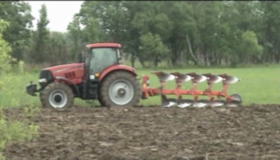  Показать видео, где трактор производит работы с поднятием и опусканием рабочих органов.  Задает вопросы:  «Какую работу делает тракторист? Каким оборудованием производит работу? Из курса агрономии (ТМР) вы должны знать от чего зависит глубина заглубления рабочих органов?»  «Как тракторист будет регулировать глубину вспашки?»  «С чем соединяется этот рычаг и как будет работать полностью эта система?  Тема урока «Гидропривод трактора МТЗ-80»  Чтобы понять гидропривод как механизм мы должны определится, что нам нужно про него знать?  Запишите тему урока в тетрадь | Предполагают ответы на вопросы: пашет; плуг; влажность почвы  С помощью рычага, который стоит в кабине  Не знают.  Из чего состоит гидропривод и как он работает
2. Изучение основного учебного материал | Задание №1(3-5 мин)  Задание №2  Задание №3  Выброс на интерактивную доску недостающих элементов таблицы | Слайд №3.  Рисунок гидропривода трактора МТЗ-80  «Основная работа тракториста- это …..»(закончите предложение).  «Для чего нужна гидравлическая система на тракторе?»  Записываю на доске:  - поднятие с/х орудий  - опускание с/х орудий  Исходя из этого, сформулируйте понятие гидросистемы трактора .  Выдать каждому рисунок гидросистемы и перечень устройства к нему.  Объяснить, что нужно оставить только те механизмы, которые относятся непосредственно к гидравлической системе, вычеркнув, не относящееся к ней.  Сравнить с правильным ответом (слайд №4). 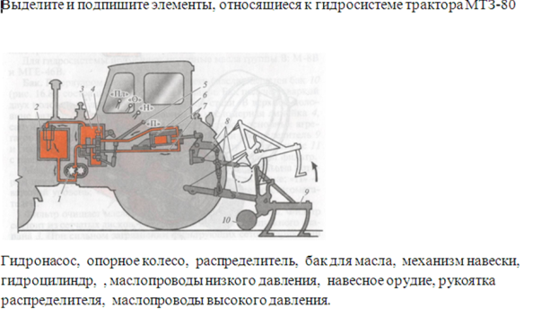  Предложить написать схему устройства в тетрадь в соответствии с принципом работы гидросистемы, проверить друг у друга  Слайд №5  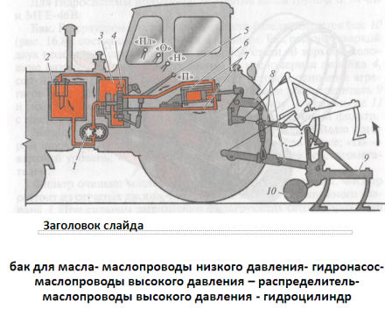  принцип работы гидросистемы: бак для масла-маслопровод-насос-маслопровод-распределитель-маслопровод-гидроцилиндр.  Слайд №6  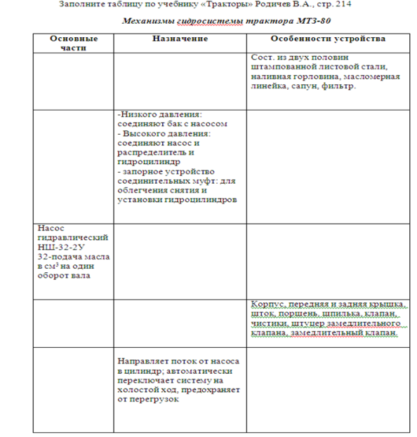Работа с таблицей. Заполните графы таблицы «Механизмы гидростистемы трактора», используя учебник «Тракторы» Родичев, 215  Предлагается учащимся подписать на доске недостающие элементы таблицы  Что произошло с вашими работами, после того, как просмотрели и сверили с работами товарищей? | Предполагаемые ответы: работа с с/х орудиями, присоединенные к трактору  Предполагают ответы: поднятие, опускание  Гидросистема – это механизм, состоящий из агрегатов, которые поднимают и опускают с места водителя орудий, присоединенных к трактору.  Индивидуальная работа  Работа в парах с взаимопроверкой  Сверить с аналогом на слайде и записать устройство в тетрадь в соответствии с принципом работы.(самопроверка)  Индивидуальная работа (заполнение таблицы)  проверка, добавление недостающих сведений.  Предполагаемый ответ: подписали недостающее, убедились, что все верно
3.Применение полученных знаний

4.Контроль и оценка знаний обучающихся,  рефлексия |  | Задать вопрос: «На уроке я понял…..»  Для чего трактористу нужны эти знания?  Гидронавесная система имеет несколько положений рукоятки управления. Какие? Какой м-м будет делать эту работу?  Есть еще некоторые положения рукоятки распределителя, которые мы будем изучать на следующем уроке. | Каждый учащийся отвечает на вопрос с раскрытым смыслом.  Предполагают ответ: как работает гидронавесная система и где потом могут возникнуть неисправности  Предполагаемый ответ: опускание, поднятие орудий
5.Выдача домашнего задания | - Базовый уровень  - Задание повышенного уровня | Слайд 7  